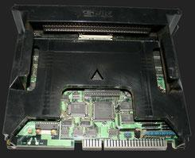

LIGEROS PITIDOS EN EL AUDIO

Puede que insertadas en macas no se oiga tanto, pero un problema de las MVS (1 Slot) es que producen un molesto pitido en el audio.

Además, notamos que si acercamos los dedos por los condensadores de la zona de la izquierda de la placa, notamos como este ruido se intensifica.

Cabe citar que todo esto es cogiendo el audio del pin 10 del JAMMA.

Para solucionar este fallo, en caso de no necesitar audio amplificado, cogeremos el audio directamente del chip marcado como: IC4.

Esta señal de audio será limpia, aunque sin amplificar, por lo que nos viene el pelo para nuestra TV o cualquier amplificador externo. Obviamente, como negativo, en caso de querer amplificar externamente el audio, cogeremos negativo de cualquier lugar de la placa.

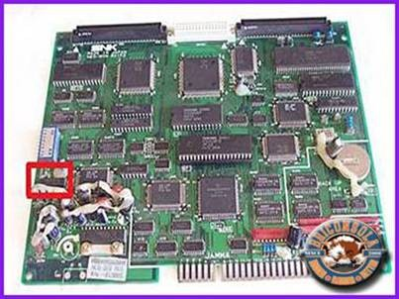
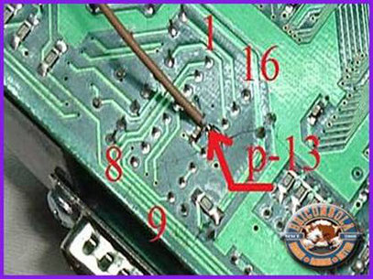

NOTA: La foto es tomada por la parte inferior de la placa. Pin nº 13, según el recuento de la segunda foto.

COLORES PREDOMINANTES

Algunas placas muestran unos colores incorrectos. Normalmente, lo que suele pasar es que de los tres del RGB, alguno de elos predomina por encima de los otros: imagen azulada en vez de blanco…

El problema puede venir por algún cruce anterior a nuestra adquisición de la placa y siempre suelen ser unas resistencias que hay contiguas al JAMMA.

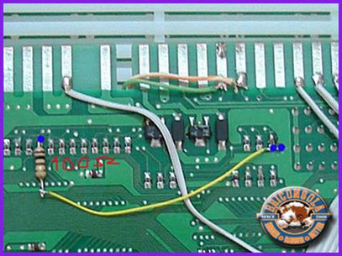

En la foto anterior, donde hay la resistencia de 100 ohmios puesta por encima, hay un grupo de resistencias. Tres de ellas son de los colores del RGB.

Normalmente, el problema, más que un aumento de color, es una pérdida de alguno de ellos por culpa de que alguna de ellas está fundida.

Para diagnosticar la avería, solo tenemos que dar con ellas (siguiendo el pin del JAMMA correspondiente a los colores) y puntearlas con un trocito de cable o semejante. Si mediante el puente la imagen recupera su calidad, tan solo deberemos añadirle una resistencia extra, por encima.

Como veréis en la imagen, como que una resistencia convencional es muy grande, lo mejor es soldarle la segunda pata directamente donde termina la pista de la resistencia original.

AVERIAS MONITORIZADAS

A continuación os expongo una mezcla entre la poca información que he encontrado por Internet y alguna investigación propia.

No es que la información sea muy precisa, pero sí puede ser útil para diagnosticar una avería.

Para diagnosticar una avería en una placa MVS, es más que útil saber interpretar el mensaje de error que nos muestra en pantalla ya que, dependiendo del código, puede afectar a una zona u otra de la placa.

Siempre, antes de cambiar integrados o componentes, debemos observar el óxido en sus pistas o partes contiguas.

Por bien o por mal, las placas MVS, como la mayoría de placas Arcade añejas, suelen padecer este problema.

En el caso de encontrar pistas o patas oxidadas, debemos limpiarlas minuciosamente con alcohol y asegurarnos de que no estén comidas o rotas. En caso de estarlo, lo mejor es hacer un puente por encima, con cable muy fino.

Otro tema importante es que, como veréis a continuación, muchas veces se dice “cambia el componente”. ¡Bien! Entendido, pero ¿Dónde está el dichoso componente? Con esto tampoco puedo ayudaros mucho, ya que desconozco la localización de la mayoría de ellos. No obstante, si buscáis en Internet, o preguntáis en vuestra tienda de electrónica, (por su nómbre) puede que sea más fácil.

Otra buena recomendación es que no tiréis ninguna placa vieja, pues son una importante fuente de repuestos.

BACKUP RAM ERROR
ADRESS WRITE READ
00D00000 5555 0000

Después de buscar hipotéticos fallos y contrastar valores con otra placa buena, llegué a la conclusión de que el problema era una falta de corriente en dos módulos de RAM de la zona de memoria.

En Las siguientes fotos veréis la “zona de memoria” por ambas partes de la placa, con los dos diodos que estaban fundidos.

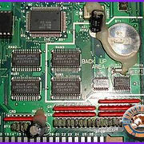
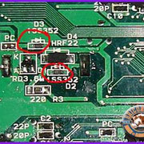

Al estar los diodos fundidos no llegaba suficiente corriente a los módulos de RAM 3 y 4.

Para arreglar la avería debemos cambiar los diodos marcados en la anterior foto. Podemos utilizar dos de los normales, pero eso sí, respetando siempre sus polaridades.

BANK 1 RAM ERROR

Si en pantalla se muestra este error, debemos cambiar las RAM con referencia CXK5864. Antes de cambiarlas comprobaremos óxido y posibles pistas cortadas.

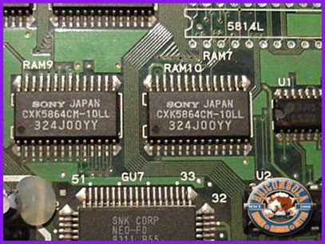

BANK 0 RAM ERROR

Si en la pantalla se muestra este error, debemos sustituir el integrado LSPC marcado en placa como GU1. Antes de cambiarlo deberemos comprobar el óxido así como posibles pistas cortadas.

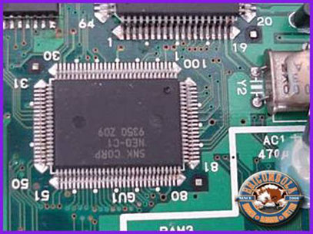

MAIN CPU RAM ERROR

Si en la pantalla nos sale este mensaje, debemos cerciorarnos de que no haya pistas cortadas o en mal estado entre la BIOS y sus RAM de apoyo*. En caso de verse todo bien, podemos proceder a cambiar las RAM.

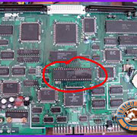
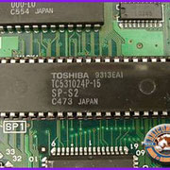

VIDEO RAM ERROR
ADRESS WRITE READ
00008000 5555 0000

Error producido por las propias memorias de vídeo.

Este error puede venir por un cambio de polaridad en la alimentación de la placa. Sustituir las RAM marcadas con la referencia CXK5814.

Posiblemente sólo falle una pero, como no sabemos cuál, es mejor cambiar las dos.

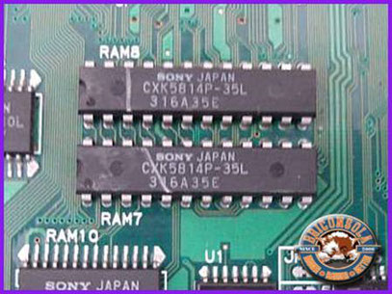

Z80 ERROR

Este error es uno de los peores para reparar, ya que es genérico de varios fallos.

Casi siempre el problema viene dado por el audio, ya sea el propio integrado o algún otro componente.

Empezaremos por comprobar bien el slot de juego, sus pistas, todos los condensadores de la placa y, si persiste, cambiaremos el chip: YM2610 (IC3)

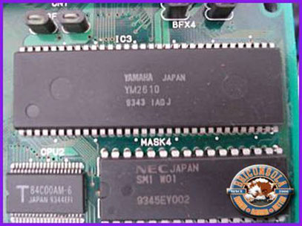

NOTA: RAM de apoyo: Cuando hablo de “RAM de apoyo”, quiero referirme a las memorias que hay dispersas en las diferentes partes de la placa madre y que comparten la misma referencia CXK58257.

Estos chips son todos iguales y gestionan señales entrantes de distintos chips. Por lo tanto, se entenderá por “RAM de apoyo” las que estén cerca de dicho componente y que, siguiendo sus pistas, afecten al mismo.

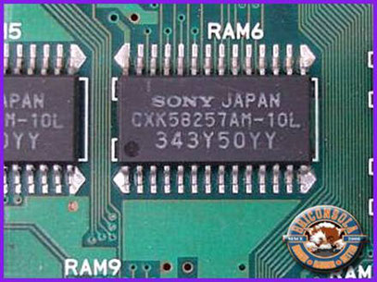

COMANDOS ACTIVADOS (ON)

Una avería común entre las placas Arcade es que algún comando, u orden, esté siempre activado. En el caso de las MVS lo sabremos al entrar en el menú de la placa, dentro del testeo de comandos.

Algún comando estará en “ON” sin que nosotros pulsemos nada, esto querrá decir que dicha función durante el juego estará inutilizada.

Los causantes de este problema son unos puentes de diodos que hay cerca del conector JAMMA y que procesan las señales emitidas por el mando.

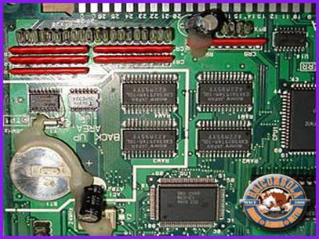

No sabría deciros con exactitud cuales representan a que comandos, pero sí es casi seguro que el fallo viene de ahí.

Para la reparación nos guiaremos al seguir la pista del comando que falle y cambiaremos el puente que nos parezca que influya. Si no es este, otro, e ir probando.

Ya sé que el método es un poco “picapiedra” pero es efectivo…

